为了生命更有尊严地告别
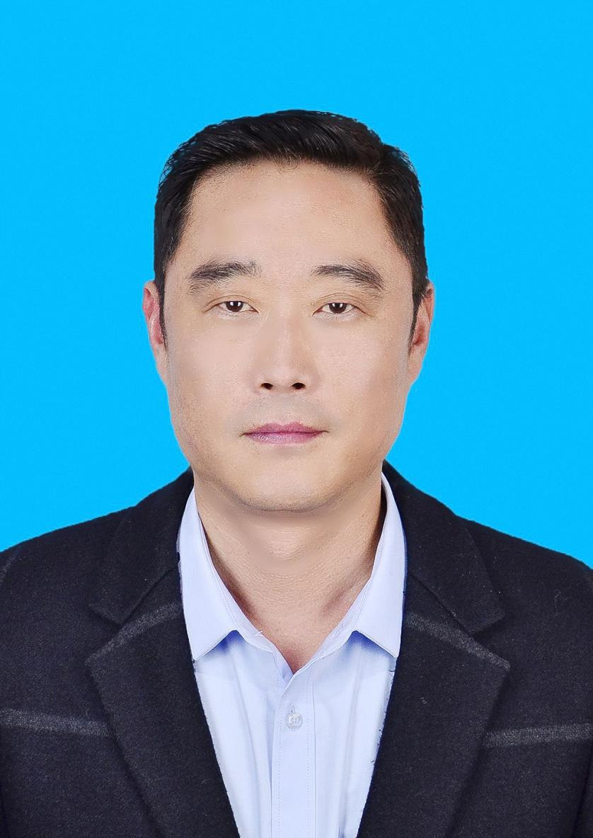
人物简介：杨意勇，男，1975年10月31日生，马鞍山市殡仪馆业务二股股长。
事迹简介：杨意勇顶着世俗的偏见，二十年如一日从事遗体防腐、整容、化妆等殡葬一线工作，以精湛的技术和周到的服务，赢得逝者家属的广泛好评。他秉承“逝者至上、服务第一”的理念，刻苦钻研，实现从“门外汉”到“行家里手”的华丽转身，经他双手整容的遗体安详、端庄、完整。他先后高质量完成“宁马高速911”车祸事件、“816马和汽渡”沉船事件等多次重大突发事件遗体整容任务，累计整容各类遗体40000多具，其中非正常死亡的残缺、破碎遗体3000余具，丧属满意度年年达到100%。他主动服务大局，在防疫防汛工作中，冲锋在前。连续四十多天坚守岗位，做好市殡仪馆各项防疫工作，多次深夜带班妥善处置涉疫突发事件，实现市殡仪馆零感染；主动请缨到社区一线参加防疫工作11天，到大堤一线参加防汛工作19天，主动认领重活累活，被大家称为“拼命三郎”。
杨意勇先后荣获“市五一劳动奖章”、“马鞍山好人”、“省防汛救灾先进个人”、“市优秀共产党员”称号。
正文：
“我的工作岗位虽与众不同、任务有些特殊，但为人民服务的目标任务是一致的。我将全力维护逝者尊严，抚慰生者心灵。”市殡仪馆业务二股股长杨意勇是这样说的，也是这样要求自己的。
他从事的是遗体防腐、整容、化妆等工作。二十年来，他累计整容各类遗体40000多具，其中非正常死亡的残缺、破碎遗体3000余具。他始终秉承“逝者至上、服务第一”的理念，用双手还原逝者最美的瞬间，用真情抚慰丧属内心的悲恸，成为全市殡葬系统具有较高遗体处理技术水平的领军人物，深得殡葬系统干部职工的好评和逝者家属的赞许。
“这个行业总得有人去做，我要通过自己努力和付出，改变世俗观念”
二十年前刚到殡仪馆工作没多长时间，亲友就劝他不要再继续干了，太晦气。因为这份工作，让他在陌生人眼里成为“特殊人物”。逢年过节时不轻易上朋友家串门儿，也从不主动和别人握手，婚礼喜宴尽可能的推辞不到场，交际生活圈越来越小。为此，杨意勇失落过，也迷茫过。经过一段时间思想斗争，他最终给自己人生定下目标：“别人对殡葬工作那么忌讳，避而远之，但这个行业总要有人去做，我要通过自己努力及付出，改变世俗观念。”他主动申请从事遗体整容工作，时至今日，初心不改。他本着干一行、爱一行，专一行的精神，“零基础”学习遗体整容技能。他废寝忘食研读美容学、人体美学、解剖学等书籍，反反复复练习化妆技巧；先后赴上海、南京、合肥等地先进殡仪馆学习，专门拜遗体整容专家为师，多次带着疑问上门请教。在他看来，用自己的双手把遗体打扮得生动逼真，让每位逝者完美谢幕，是对生命的尊重。经过不懈的努力，他实现从“门外汉”到“行家里手”的华丽转身，精湛技术在马鞍山地区首屈一指。经他双手整容的遗体无一失败，一具具遗体在他的手里变得表情安详、面部皮肤自然完整，遗容生动逼真。同时，他对自己从事的工作有了更深的理解:“每个生命都值得敬畏和尊重，能让每位逝者最后一程走得更体面更有尊严，这样的工作特别神圣，特别有价值。”

“这是我的工作职责，只要你们满意，我的辛苦就是值得的。”
他始终以无微不至的细心、不厌其烦的耐心和精益求精的匠心投入工作。殡仪馆承接的重要殡仪服务、外出执行重要任务都少不了他的身影。他先后参与完成“宁马高速911”车祸事件、“816马和汽渡”沉船事件、H7N9禽流感病毒等多起突发事件的遗体整容任务。无论是腐败不堪还是血腥扑鼻，无论是任务繁重还是有染病风险，为了让那些“不归人”完完整整地走完人生旅途的最后一程，他无所畏惧，勇挑重担。
2015年，某企业工地发生一起事故，一位逝者头部破损程度达到80%多，家属难以接受如此惨状，恳请市殡仪馆为逝者修复头部。为了满足家属的心愿，他主动联系上海龙华殡仪馆技术力量支持。当上海整容专家来馆后，他协助专家立即投入修复工作，因修复难度太大，他协助专家对照着逝者照片经过两天一夜的塑形、修复、化妆，才完成了逝者头部修复工作，让家属和同事如愿在告别会上瞻仰了逝者的遗容。在逝者家属拿来红包找到他表达感谢时，他婉言谢绝说：“这是我的工作职责，只要你们满意，我的辛苦就是值得的”。
2016年下半年，含山县殡仪馆遇到棘手的事情，一具高度腐败的遗体，家属请求将逝者清洗穿戴整洁，面部整容化妆，以安详遗容次日告别火化。由于含山馆对于这类遗体处理没有技术力量，为了满足家属的需求，电话求助市殡仪馆。杨意勇接到领导的指令二话没说，交待好手头工作，拿上器材，带领徒弟立即奔赴含山县殡仪馆。师徒二人放弃休息，连夜将这具高度腐败遗体处理完毕，穿戴清洁，修复了面容，确保了追悼会准时举行。事后含山县殡仪馆负责人亲自来馆对他的支援工作表示感谢并给予高度肯定。

“工作只有分工不同，没有高低贵贱之分，任何岗位都能实现人生价值。”
2020年突发新冠肺炎疫情，市殡仪馆立即成立疫情防控应急小组，杨意勇主动申请参加，连续工作几十个日日夜夜，牵头制定殡仪馆疫情防控应急预案，深夜亲自带班妥善处置涉疫突发事件，实现了疫情防控与正常工作两不误。疫情期间，在做好本职工作的同时，他还主动申请赶赴社区疫情防控一线，连续工作11天，严守群众生命安全的防线。
2020年7月，我市遭遇历史罕见的汛情，全市雨情紧急、水情迅猛、灾情严重。面对严峻的防汛形势，杨意勇主动向市民政局请缨要求参加防汛抢险任务。19个昼夜的坚守，他始终站在防汛最前沿，一遍又一遍地在堤坝上巡逻执勤、排查险情、抢护堤坝。当别人问他累吗，他总说：“大家都很拼命，守住大堤是我们的责任，成绩是大家共同努力的结果，我只是做了我应该做的事。”
二十年来，杨意勇经历过各种复杂的遗体处理任务，也承受过许多不明底细的逝者家属报怨，面对各种委屈甚至指责，他无怨无悔，永不退缩。不论任何事情、任何时间，他始终不渝地服从组织安排，经常放弃与家人团聚的日子。记者采访时他说“工作只有分工不同，没有高低贵贱之分，任何岗位都能实现人生价值。我要尽心尽力、尽职尽责把自己本职工作做好。”这是一个特殊职业共产党员的初心与使命，杨意勇用一个共产党员的高标准严要求规范自己言行，发挥出基层党员先锋模范带头作用，不怕脏、不怕累、不怕苦，为殡葬事业做出自己的贡献。

